五、数据处理
1.螺线管总匝数N=870
2.螺线管长度L(m)=0.145
3.螺线管平均直径(m)=0.045
4.真空中磁导率µ₀(H/m)=4π*10⁻⁷
5.圆柱面极直径d(mm)=8.4
6.原始数据整合表
I_{B}²(A²) | 0 | 0.04 | 0.08 | 0.12 | 0.16 | 0.2 | 0.24 | 0.28 | 0.32
I_{B}(A) | 0 | 0.2 | 0.283 | 0.346 | 0.4 | 0.447 | 0.49 | 0.529 | 0.566
I_{pn}（µA） | 27.8 | 25.8 | 24 | 23.8 | 22.2 | 12.8 | 4.9 | 2 | 1
I_{pn}/I_{p0} | 1 | 0.928 | 0.863 | 0.856 | 0.799 | 0.46 | 0.176 | 0.072 | 0.036
ΔI_{pi}=I_{pn}-I_{pn-1}(µA) | 0.072 | 0.065 | 0.007 | 0.057 | 0.339 | 0.284 | 0.104 | 0.036 | 0.014
ΔI_{pi}/I_{p0} | 0.0026 | 0.0023 | 0.0002 | 0.002 | 0.0121 | 0.0102 | 0.0037 | 0.0013 | 0.0005

I_{B}²(A²) | 0.36 | 0.4 | 0.44 | 0.48 | 0.52 | 0.56 | 0.6 | 0.64
I_{B}(A) | 0.6 | 0.632 | 0.663 | 0.693 | 0.721 | 0.748 | 0.774 | 0.8
I_{pn}（µA） | 0.6 | 0.4 | 0.3 | 0.2 | 0.2 | 0.1 | 0.1 | 0.1
I_{pn}/I_{p0} | 0.022 | 0.014 | 0.011 | 0.007 | 0.007 | 0.004 | 0.004 | 0.004
ΔI_{pi}=I_{pn}-I_{pn-1}(µA) | 0.008 | 0.003 | 0.004 | 0 | 0.003 | 0 | 0
ΔI_{pi}/I_{p0} | 0.0003 | 0.0001 | 0.0001 | 0 | 0.0001 | 0 | 0
7. ΔI_{pi}随I_{B}²变化的图像
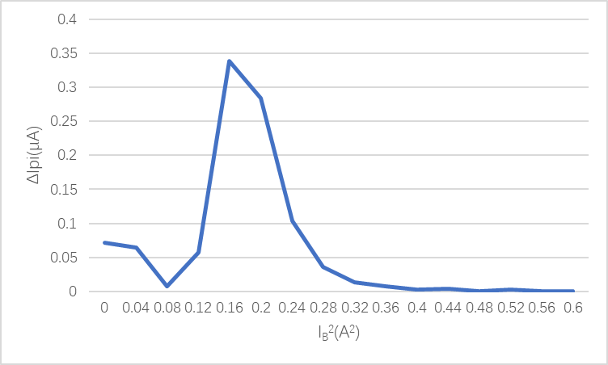

8.Ip随I_{B}²变化的图像
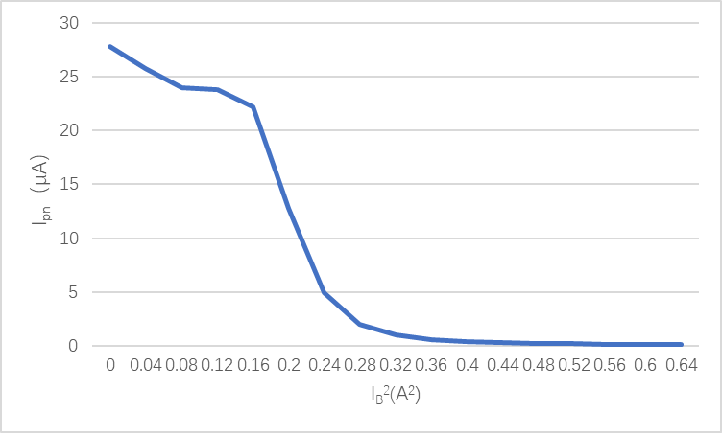
- 结果陈述
本次实验从曲线形态、归一化条件验证到费米能级的确定，均得出了与费米 - 狄拉克分布理论具有较高契合度的结果，有力地验证了该分布规律。然而，实验结果与理论值之间存在偏差，可能源于仪器精度的局限性、实验环境中的电磁干扰、灯丝位置的细微偏差以及测量过程中的随机误差等因素。后续可通过优化实验装置、改进测量方法以及增加重复测量次数等举措，进一步提升实验精度，完善对费米 - 狄拉克分布规律的研究。
- 思考题
1.本测量的f的变化率最大的位置对应的能量是不是金属的费米能？
依据费米 - 狄拉克分布理论，费米分布函数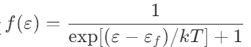，其导数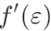在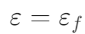时达到最大值。从实验原理看，电子动能与螺线管电流I_{B}相关，当改变I_{B}测量阳极电流I_{P}时，若能找到阳极电流变化率最大时对应的电子能量状态，理论上该能量就是费米能。因为费米能处电子占据态的概率变化最为剧烈，对应实验测量（如阳极电流）的变化率也应最大。然而，实际测量易受仪器精度、实验环境等因素干扰，可能导致测量的变化率最大位置对应的能量与真实费米能存在偏差，但理想状况下，该位置能量等同于金属费米能。

2.影响测量的f的曲线的对称性有哪些？
- 仪器：螺线管磁场不均匀，电子轨迹受影响，改变阳极电流分布；二极管灯丝位置不佳、性能异常，如漏电，会使电子发射不均，破坏曲线对称。
- 环境：外部电磁场干扰电子运动，温度不均匀影响电子热发射，导致阳极电流不对称，影响曲线。
- 操作：电流调节不稳定，测量时读数有偏差且分布不均，会使曲线在不同区域变化异常，破坏对称。
指导教师批阅意见

成绩评定

预习  （20分） | 操作及记录  （40分） | 数据处理与结果陈述（30分） | 思考题  （10分） | 报告整体  印 象 | 总分

